A NA61/SHINE kísérlet helyettes szóvivőjévé nevezték ki Yoshikazu Nagait
Az ELTE Atomfizikai Tanszék adjunktusa 2024. december 1-től látja el új feladatkörét a nemzetközi részecskefizikai kutatási együttműködésben.
Yoshikazu Nagai 2020-ban érkezett az ELTE TTK-ra, ahol az NKFIH Tématerületi Kiválósági Programja által támogatott Kísérleti Neutrínófizikai Kutatócsoporttal olyan neutrínókkal kapcsolatos nemzetközi kísérletekben vesz aktívan részt, mint a japán T2K, az amerikai DUNE, illetve az európai CERN-ben működő NA61/SHINE.
A NA61/SHINE együttműködés a CERN Super Proton Synchrotron (SPS) H2 sugárnyalábjánál végez precíziós méréseket, fizikai programjának célja a hadron–hadron, hadron–atommag és atommag–atommag ütközések során lezajló folyamatok mind jobb megértése, valamint további ismeretek szerzése az erős kölcsönhatás, a neutrínófizika és a kozmikus sugárzás fizikája terén.
Az ELTE számos kulcsfontosságú területen vesz részt az együttműködés munkájában: a Yoshikazu Nagai által vezetett kutatócsoport a hadron–atommag ütközések során keletkező hadronok precíziós mérésével foglalkozik, a Csanád Máté által irányított, nehézionfizikával foglalkozó csoport pedig atommag–atommag ütközésekkel kapcsolatos femtoszkópiai kutatásokat végez.
Helyettes szóvivő kinevezése előtt az ELTE Atomfizikai Tanszék adjunktusa több úttörő projektben is kiemelkedő szerepet játszott. Részt vett többek között az ún. Előreszórást vizsgáló időprojekciós kamra (TPC) fejlesztésében a HUN-REN Wigner Kutatóközponttal és az amerikai Coloradoi Egyetemmel, az egyes szoftverek modern architektúrákra történő frissítésében, az adatgyűjtés koordinálásában, valamint egy olyan sugárnyaláb-ág megépítésére vonatkozó javaslat kidolgozásában, amely alacsonyabb energiájú nyalábokat képes szállítani az NA61/SHINE kísérlet számára.
Yoshikazu Nagai helyettes szóvivőként egy új kutatási projekt irányításában vesz majd részt, folytatva innovatív tudományos munkáját az NA61/SHINE kísérlet keretein belül.
A Kísérleti Neutrínófizikai Kutatócsoportot tevékenységeiről további információ magyarul itt, angol nyelven pedig itt érhető el.
Sajtókapcsolat:
- kommunikacio@elte.hu
 | © ELTE Atomfizikai Tanszék
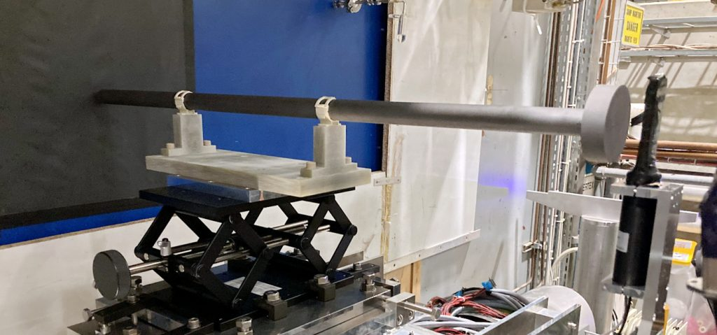 | © ELTE Atomfizikai Tanszék
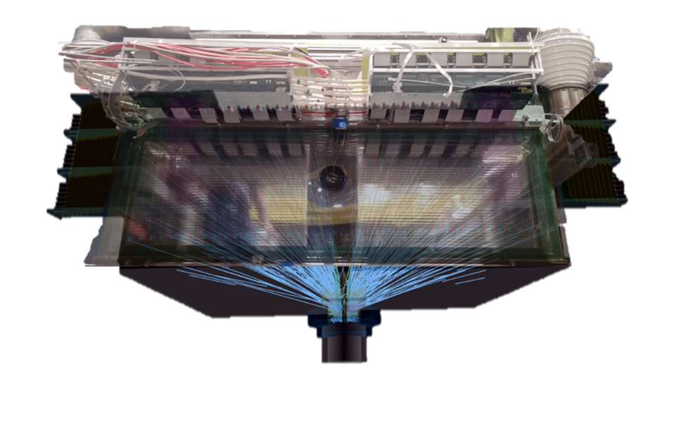 | © ELTE Atomfizikai Tanszék
Eredeti tartalom: Eötvös Loránd Tudományegyetem
Továbbította: Helló Sajtó! Üzleti Sajtószolgálat
Ez a sajtóközlemény a következő linken érhető el:

